
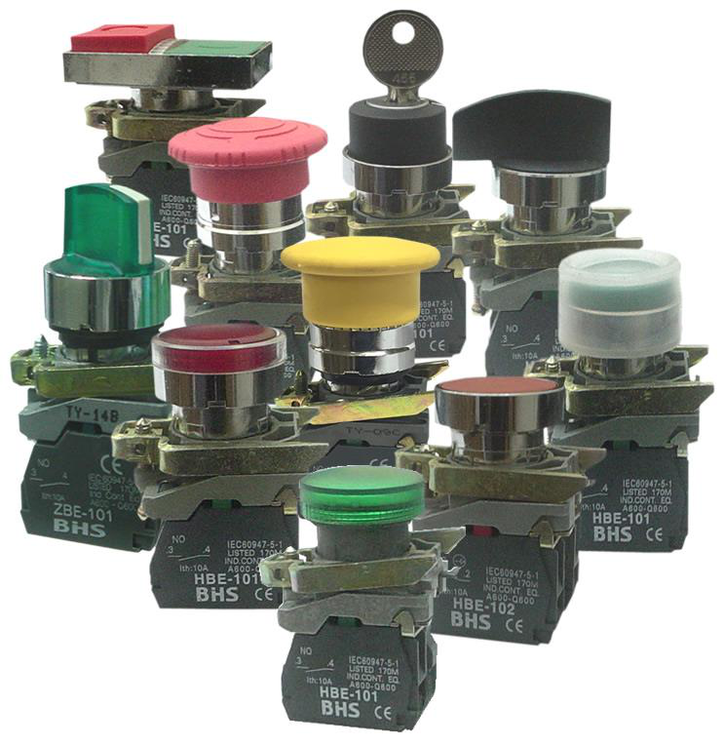
MATERIAIS ELÉTRICOS PARA AUTOMAÇÃO INDUSTRIAL EM BAIXA TENSÃO
Pag. 1
Comando e Sinalização
Botões de comando e sinalização Ø 22mm HB4-B (metálico cromado)
A linha de botões de comando e sinalização HB4-B, com seu design moderno, alta confiabilidade e grande
variedade de configurações, é perfeitamente adequada a todos os painéis de controle.
Principais características
● Diâmetro de furação 22mm.
● Design moderno e ergonômico.
● Com ligação por parafuso.
● Contato com sistema de montagem rápida e fácil.
● Bloco de contato com LED integrado (opcional).
● Fixação em porta de painéis de 1 a 6mm de espessura.
● Conformidade IEC EN 60947-5.
● Certificado CE.
Reservamos o direito de alterar as características e especificações sem prévio aviso.
HB4-B - Botões de Comando e Sinalização Ø 22mm
Pag. 2
Dados técnicos
Reservamos o direito de alterar as características e especificações sem prévio aviso.
Conformidade às normas |  | IEC 60947-5-1, VDE0660, CENELEC EN50007
Tensão nominal de isolação Ui |  | 600V
Grau de proteção (conforme IEC 60529) | Frontal | IP 65 frontal de botão e sinalização
Grau de proteção (conforme IEC 60529) | Capa protetora | IP 66 frontal de botão com capa protetora
Grau de proteção (conforme IEC 60529) | Terminais | IP 20 terminais de ligação de contato e soquetes
Características elétricas
Corrente térmica convencional Ith |  | 10A (IEC 947-5-1)
Categoria de emprego AC-15 | 24V | 10A
Categoria de emprego AC-15 | 48V | 8A
Categoria de emprego AC-15 | 110V | 6A
Categoria de emprego AC-15 | 230V | 3A
Categoria de emprego AC-15 | 400V | 2A
Categoria de emprego DC-13 | 24V | 2,5A
Categoria de emprego DC-13 | 48V | 1,4A
Categoria de emprego DC-13 | 110V | 0,55A
Categoria de emprego DC-13 | 230V | 0,27A
Categoria de emprego DC-13 | 400V | 0,2A
Resistência de contato |  | ≤ 50mΩ CA de acordo com IEC EN 60255
Proteção contra curtos-circuitos | Fusíveis | Com fusíveis gL/gG 16A conforme IEC EN 60269-1
Proteção contra curtos-circuitos | Disjuntor | Minidisjuntor curva C 16A conforme DIN VDE 0641
Proteção contra choques elétricos |  | Classe I
Material de contato |  | Liga de prata (Ag/Ni)
Suportabilidade à tensão aplicada |  | Conforme IEC947-5-1 2,5KV
Vida elétrica |  | 1 x 10⁶ manobras
Confiabilidade de contato |  | 5V/5mA
Características mecânicas
Funcionamento dos contatos |  | NA ou NF
Força para acionamento | Botão à impulsão (mudança do estado) | NA: 2,6N; NF: 1,5N
Força para acionamento | Botão de emergência puxa-destrava | 45N
Força para acionamento | Botão de emergência gira-destrava | 40N
Vida mecânica | Botão à impulsão | 10⁶ manobras
Vida mecânica | Botão comutador | 10⁶ manobras
Vida mecânica | Botão de emergência | 10⁵ manobras
Vida mecânica | Botão sinalizado | 10⁵ manobras
Resistência aos choques mecânicos conf. IEC 60068-2-27 | Sem lâmpada incandescente | ≤ 50g
Resistência aos choques mecânicos conf. IEC 60068-2-27 | Com lâmpada incandescente | ≤ 30g
Duração de onda |  | 11 ms semissenoidal
Resistência às vibrações conf. IEC 60068-2-26 | Todas as funções exceto tipo cogumelo | (frequência: 2 a 500 Hz) 5gn
Resistência às vibrações conf. IEC 60068-2-26 | Botão tipo cogumelo | (frequência: 10 a 500 Hz) 5gn
Condições climáticas | Para estocagem | -20 a 65°C
Condições climáticas | Funcionamento: botões não sinalizados e sinalizações com LED | -20 a 60°C
Condições climáticas | Funcionamento: botões sinalizados com lâmpada incandescente | -20 a 55°C
Medidas de proteção |  | Nas montagens em portas de painel e caixas metálicas, os botões de comando e sinalizações não deverão ser incorporados como proteção.

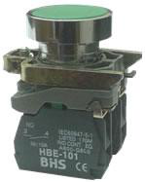
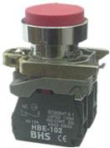
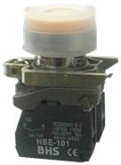
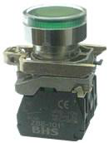
HB4-B - Botões de Comando e Sinalização Ø 22mm
Pag. 3
Características das funções de sinalização
Botões de comando
Botões de comando à impulsão
(#) Obs.: substituir o número final: 1=1NA, 2=1NF, 3=2NA, 4=2NF, 5=1NA+1NF.
Botões de comando salientes à impulsão
(#) Obs.: substituir o número final: 1=1NA, 2=1NF, 3=2NA, 4=2NF, 5=1NA+1NF.
Botões de comando à impulsão com revestimento de silicone
(#) Obs.: substituir o número final: 1=1NA, 2=1NF, 3=2NA, 4=2NF, 5=1NA+1NF.
Botões luminosos à impulsão, alimentação direta com lâmpada LED Ba9s (cores frontais translúcidas)
A lâmpada Ba9s LED é fornecida em 12; 24; 48 Vcc e 110; 220 Vca. O LED integrado é fornecido separadamente.
(#) Obs.: substituir o número final: 1=1NA, 2=1NF, 3=2NA, 4=2NF, 5=1NA+1NF.
Reservamos o direito de alterar as características e especificações sem prévio aviso.
Elemento soquete | Terminais de ligação por parafusos | Para lâmpadas com soquete BA9s (lâmpadas incandescentes, néon, LED)
Seção dos condutores |  | Mín. (1 x 0,22 mm²) Máx. (2 x 1,5 mm²)
Torque de aperto dos parafusos (elemento de fixação) |  | Máx. 1 Nm
Torque de aperto dos parafusos (dos terminais) |  | 1...1,2 Nm
Consumo sinalização com LED integrado | 24Vca/Vcc | 18mA
Consumo sinalização com LED integrado | 110Vca | 14mA
Consumo sinalização com LED integrado | 220Vca | 14mA
Vida LED integrado (com tensão nominal e temperatura ambiente de 25°C) |  | 50.000 h

Referência (#) | Descrição | Cor frontal | Composição de contato | Peso (kg)

HB4-BA21 | Faceado | Preto | 1NA | 0,080

HB4-BA31 | Faceado | Verde | 1NA | 0,080

HB4-BA42 | Faceado | Vermelho | 1NF | 0,080

HB4-BA51 | Faceado | Amarelo | 1NA | 0,080

HB4-BA61 | Faceado | Azul | 1NA | 0,080

HB4-BA11 | Faceado | Branco | 1NA | 0,080

Referência (#) | Descrição | Cor frontal | Composição de contato | Peso (kg)

HB4-BL21 | Não faceado | Preto | 1NA | 0,082

HB4-BL31 | Não faceado | Verde | 1NA | 0,082

HB4-BL42 | Não faceado | Vermelho | 1NF | 0,082

HB4-BL51 | Não faceado | Amarelo | 1NA | 0,082

HB4-BL61 | Não faceado | Azul | 1NA | 0,082

Referência (#) | Descrição | Cor frontal | Composição de contato | Peso (kg)

HB4-BP21 | Não faceado | Preto | 1NA | 0,083

HB4-BP31 | Não faceado | Verde | 1NA | 0,083

HB4-BP42 | Não faceado | Vermelho | 1NF | 0,083

HB4-BP51 | Não faceado | Amarelo | 1NA | 0,083

HB4-BP61 | Não faceado | Azul | 1NA | 0,083

Referência (#) | Descrição | Cor frontal | Composição de contato | Peso (kg)

HB4-BW3365 | Faceado | Verde | 1NA+1NF | 0,100

HB4-BW3465 | Faceado | Vermelho | 1NA+1NF | 0,100

HB4-BW3565 | Faceado | Amarelo | 1NA+1NF | 0,100

HB4-BW3665 | Faceado | Azul | 1NA+1NF | 0,100

HB4-BW3765 | Faceado | Branco | 1NA+1NF | 0,100

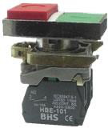
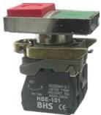
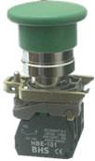
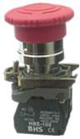
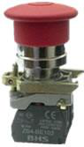
HB4-B - Botões de Comando e Sinalização Ø 22mm
Pag. 4
Botões à impulsão com duplo comando
(#) Obs.: substituir o número final: 1=1NA, 2=1NF, 3=2NA, 4=2NF, 5=1NA+1NF.
Botões luminosos à impulsão com duplo comando com LED integrado
O LED integrado é fornecido em 24Vcc, 110Vca ou 220Vca.
(#) Obs.: substituir o número final: 1=1NA, 2=1NF, 3=2NA, 4=2NF, 5=1NA+1NF.
Botões tipo cogumelo
Botões de comando tipo "cogumelo" à impulsão Ø40mm
(#) Obs.: substituir o número final: 1=1NA, 2=1NF, 3=2NA, 4=2NF, 5=1NA+1NF.
Botões de comando tipo "cogumelo" gira-destrava Ø40mm
(#) Obs.: substituir o número final: 1=1NA, 2=1NF, 3=2NA, 4=2NF, 5=1NA+1NF.
Botões de comando tipo "cogumelo" puxa-destrava Ø40mm
(#) Obs.: substituir o número final: 1=1NA, 2=1NF, 3=2NA, 4=2NF, 5=1NA+1NF.
Reservamos o direito de alterar as características e especificações sem prévio aviso.
Referência (#) | Descrição | Cor frontal | Composição de contato | Peso (kg)

HB4-BL8325 | Verde faceado e  vermelho faceado | Verde e  vermelho | 1NA+1NF | 0,100

HB4-BL8425 | Verde faceado e  vermelho saliente | Verde e  vermelho | 1NA+1NF | 0,100

Referência (#) | Descrição | Cor frontal | Composição de contato | Peso (kg)

HB4-BW8365 | Verde faceado e  vermelho faceado | Lente verde e vermelha  de cor sólida | 1NA+1NF | 0,110

HB4-BW8465 | Verde faceado e  vermelho saliente | Lente amarela central  translúcida | 1NA+1NF | 0,110

Referência (#) | Ø cabeçote | Cor cabeçote | Composição de contato | Peso (kg)

HB4-BC21 | 40mm | Preto | 1NA | 0,120

HB4-BC31 | 40mm | Verde | 1NA | 0,120

HB4-BC42 | 40mm | Vermelho | 1NF | 0,120

HB4-BC51 | 40mm | Amarelo | 1NA | 0,120

HB4-BC61 | 40mm | Azul | 1NA | 0,120

Referência (#) | Ø cabeçote | Cor cabeçote | Composição de contato | Peso (kg)

HB4-BS542 | 40mm | Vermelho | 1NF | 0,115

HB4-BS522 | 40mm | Preto | 1NF | 0,115

Referência (#) | Ø cabeçote | Cor cabeçote | Composição de contato | Peso (kg)

HB4-BT42 | 40mm | Vermelho | 1NF | 0,140

HB4-BT22 | 40mm | Preto | 1NF | 0,140

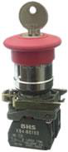
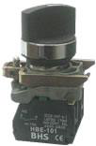
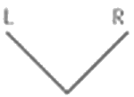
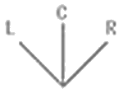
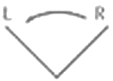
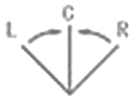
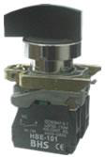
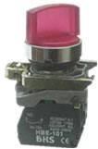
HB4-B - Botões de Comando e Sinalização Ø 22mm
Pag. 5
Botões de comando tipo "cogumelo" com chave Ø40mm
(#) Obs.: substituir o número final: 1=1NA, 2=1NF, 3=2NA, 4=2NF, 5=1NA+1NF.
Comutadores
Comutadores com manopla curta (cor preta)
(#) Obs.: substituir o número final: 1=1NA, 2=1NF, 3=2NA, 4=2NF, 5=1NA+1NF.
Comutadores com manopla longa (cor preta)
(#) Obs.: substituir o número final: 1=1NA, 2=1NF, 3=2NA, 4=2NF, 5=1NA+1NF.
Comutadores luminosos com manopla curta, com LED integrado (cores frontais translúcidas)
O LED integrado é fornecido em 24Vcc, 110 ou 220Vca. (*) B = 24Vcc, G = 110Vca, M = 220Vca.
(#) Obs.: substituir o número final: 1=1NA, 2=1NF, 3=2NA, 4=2NF, 5=1NA+1NF.
Reservamos o direito de alterar as características e especificações sem prévio aviso.
Referência (#) | Ø cabeçote | Cor cabeçote | Composição de contato | Peso (kg)

HB4-BS142 | 40mm | Vermelho | 1NF | 0,140

Referência (#) | Descrição | Composição de contato | Peso (kg)

HB4-BD21 | 2 posições fixas | 1NA | 0,095

HB4-BD33 | 3 posições fixas | 2NA | 0,105

HB4-BD41 | 2 posições com  retorno à esquerda | 1NA | 0,095

HB4-BD53 | 3 posições com  retorno ao centro | 2NA | 0,105

Referência (#) | Descrição | Composição de contato | Peso (kg)

HB4-BJ21 | 2 posições fixas | 1NA | 0,096

HB4-BJ33 | 3 posições fixas | 2NA | 0,106

HB4-BJ41 | 2 posições com  retorno à esquerda | 1NA | 0,096

HB4-BJ53 | 3 posições com  retorno ao centro | 2NA | 0,106

Referência (#) | Descrição | Cor | Composição de contato | Peso (kg)

HB4-BK23(*)5 | 2 posições fixas | Verde | 1NA+1NF | 0,096

HB4-BK24(*)5 | 2 posições fixas | Vermelha | 1NA+1NF | 0,096

HB4-BK25(*)5 | 2 posições fixas | Amarela | 1NA+1NF | 0,096

HB4-BK33(*)5 | 3 posições fixas | Verde | 1NA+1NF | 0,106

HB4-BK34(*)5 | 3 posições fixas | Vermelha | 1NA+1NF | 0,106

HB4-BK35(*)5 | 3 posições fixas | Amarela | 1NA+1NF | 0,106

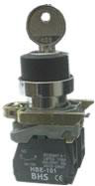
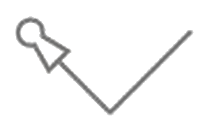
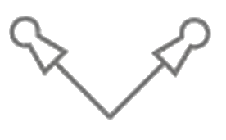
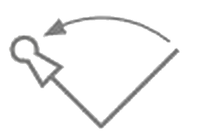
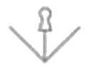

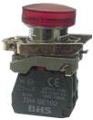
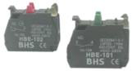
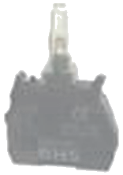
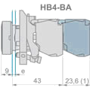
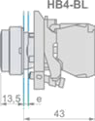
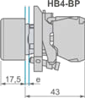
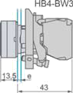
HB4-B - Botões de Comando e Sinalização Ø 22mm
Pag. 6
Comutadores com chave
(#) Obs.: substituir o número final: 1=1NA, 2=1NF, 3=2NA, 4=2NF, 5=1NA+1NF.
Sinalizadores e acessórios
Sinalizadores com alimentação direta com lâmpada Ba9s néon
A lâmpada Ba9s LED e o LED integrado são fornecidos separadamente.
Bloco de contato
Bloco de LED integrado
(c): 1 = branco; 3 = verde; 4 = vermelho; 5 = amarelo; 6 = azul.
Medidas dimensionais (mm)
Reservamos o direito de alterar as características e especificações sem prévio aviso.
Referência (#) | Descrição | Composição de contato | Peso (kg)

HB4-BG21 | 2 posições fixas,  retira chave esquerdo | 1NA | 0,110

HB4-BG41 | 2 posições fixas,  retira chave 2 posições | 1NA | 0,110

HB4-BG61 | 2 posições com retorno,  retira chave esquerdo | 1NA | 0,110

HB4-BG33 | 3 posições fixas,  retira chave centro | 2NA | 0,120

HB4-BG53 | 3 posições com retorno,  retira chave centro | 2NA | 0,120

Referência | Descrição | Cor | Peso (kg)

HB4-BV63 | Ba9s néon 220V | Verde | 0,080

HB4-BV64 | Ba9s néon 220V | Vermelho | 0,080

HB4-BV65 | Ba9s néon 220V | Amarelo | 0,080

HB4-BV66 | Ba9s néon 220V | Azul | 0,080

HB4-BV67 | Ba9s néon 220V | Branco | 0,080

Referência | Descrição | Cor | Peso (kg)

HBE-101 | Ligação por parafuso | Preto/verde | 0,010

HBE-102 | Ligação por parafuso | Preto/vermelho | 0,010

Referência | Descrição | Tensão | Peso (kg)

HBV-B(c) | Ligação por parafuso | 24Vcc | 0,010

HBV-G(c) | Ligação por parafuso | 110Vca | 0,010

HBV-M(c) | Ligação por parafuso | 220Vca | 0,010

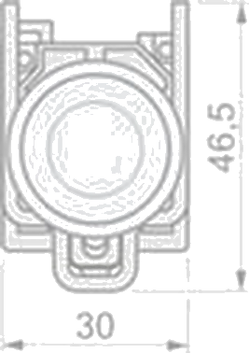
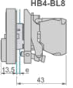
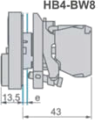
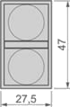
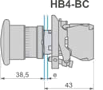
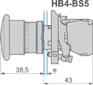
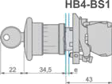
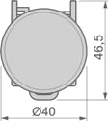
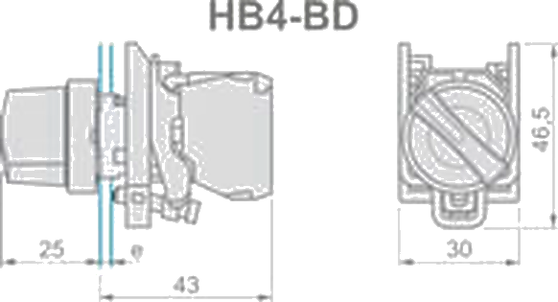
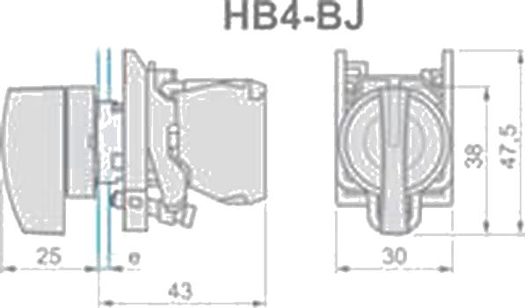
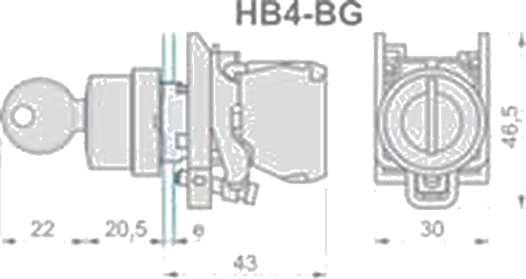
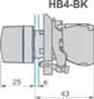
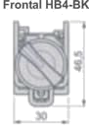
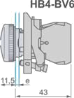
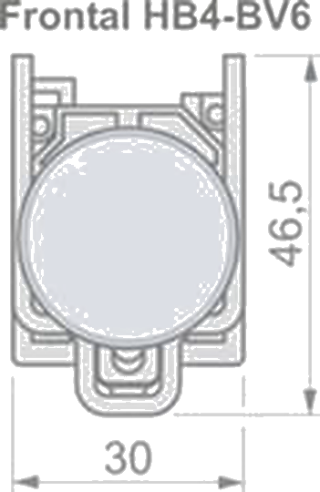
HB4-B - Botões de Comando e Sinalização Ø 22mm
Pag. 7
E = espessura do painel de 1 a 6 mm.
Reservamos o direito de alterar as características e especificações sem prévio aviso.
Contato Tel: (11) 2081-8168
WhatsApp / vendas: (11) 98324-0256 ; (11) 98368-0032
Email: comercial@bhseletronica.com.br
www.bhseletronica.com.br
Rev. set/18

